**Hướng dẫn chạy thử website Vi Tính T&T**

Thông tin thẻ Atm thanh toán **VNPAY** (dùng để demo chức năng):  
**Ngân hàng**: NCB  
**Số thẻ**: 9704198526191432198  
**Ngày phát hành**: 07/15  
**Tên chủ thẻ**: NGUYEN VAN A  
**OTP**: 123456

Tài khoản nhân viên (người quản lý):  
**Email:** [admin@gmail.com](mailto:admin@gmail.com)  
**Mật khẩu:** Admin123  
(Mật khẩu có chữ A in hoa như trên)

**Bước 1:** Cài đặt phần mềm Xampp

* *Chạy chương trình* ***xampp-windows-x64-8.0.28*** *để tiến hành cài đặt  
  (ấn* ***Run as administrator****)*

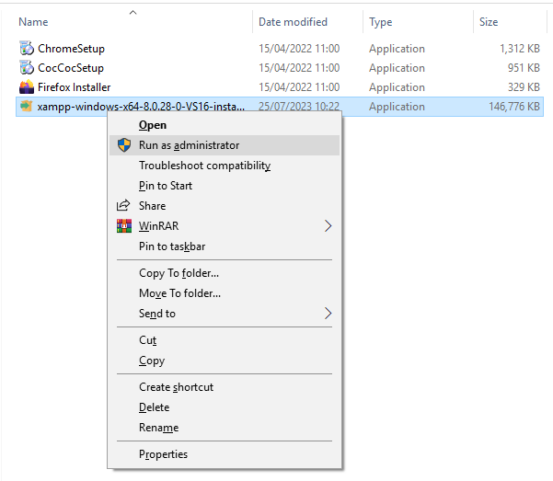

* *Chọn các phiên bản (như hình dưới) và ấn* ***Next***

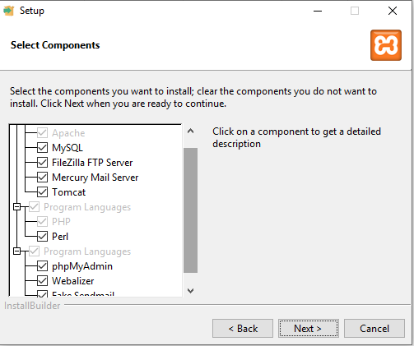

* *Chọn nơi chứa xampp và Ấn* ***Next***

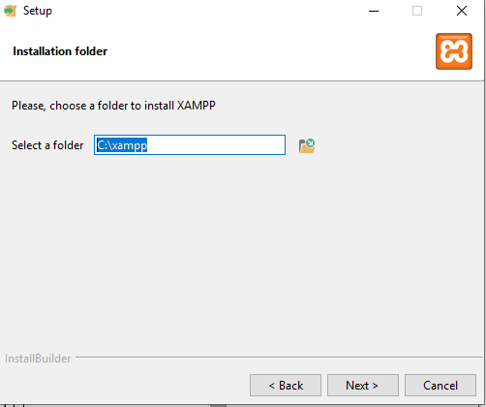

* *Chọn ngôn ngữ (nên để mặc định là English) và ấn* ***Next***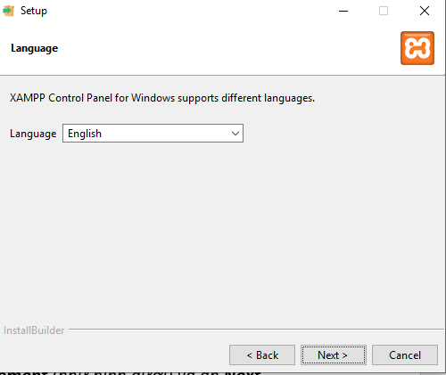
* *Ấn* ***Next*** *đến bước xampp bắt đầu tiến hành cài đặt*

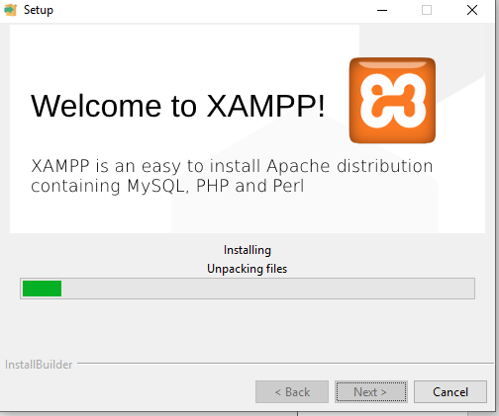

* *Ấn* ***Finish*** *và hoàn tất việc cài đặt*

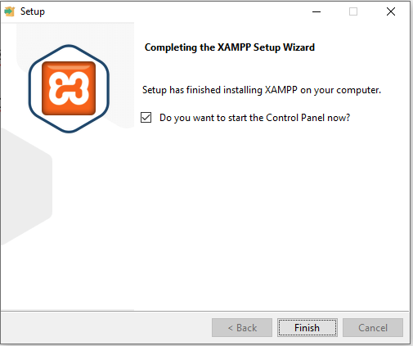

* *Giao diện xampp khi đã hoàn tất*

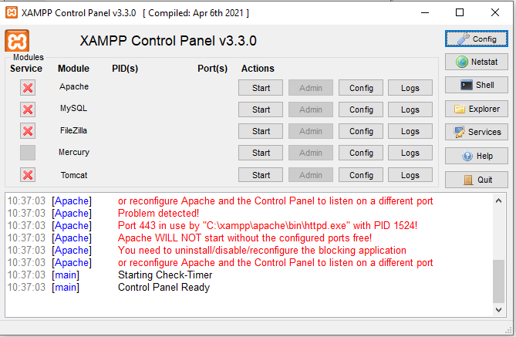

**Bước 2:** Nhập Database

* *Chạy phần mềm* ***Xampp*** *vừa cài (tìm Xampp trong cửa sổ window hoặc vào nơi chứa Xampp nhấn vào icon xampp-control)*

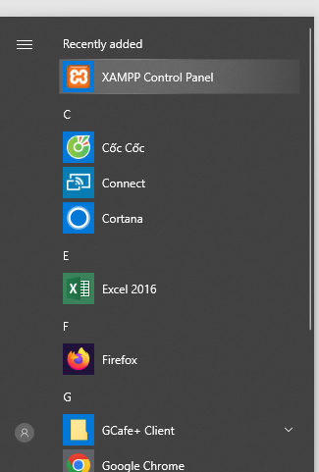

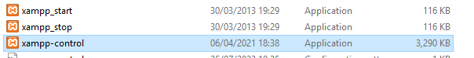

* *Bật/tắt Module muốn hành động bằng cách ấn start/stop*

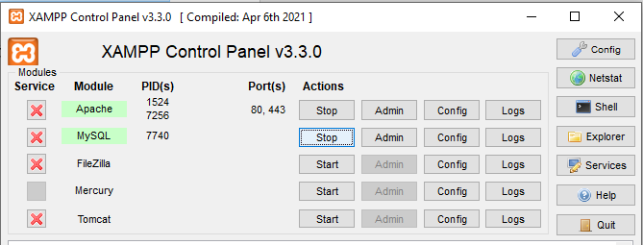

* *Chọn dòng* ***Actions Admin*** *của MySQL*



* *Chọn* ***New*** *(như hình dưới)* 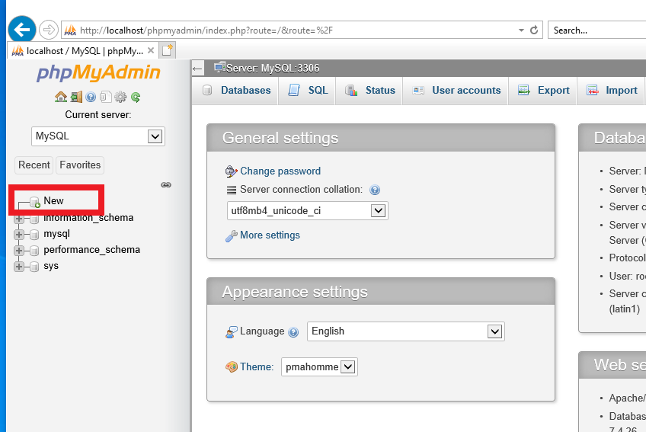
* *Đặt tên* ***vitinhshop****, chọn kiểu* ***utf8_general_ci*** *và ấn* ***Create****(như hình dưới)*

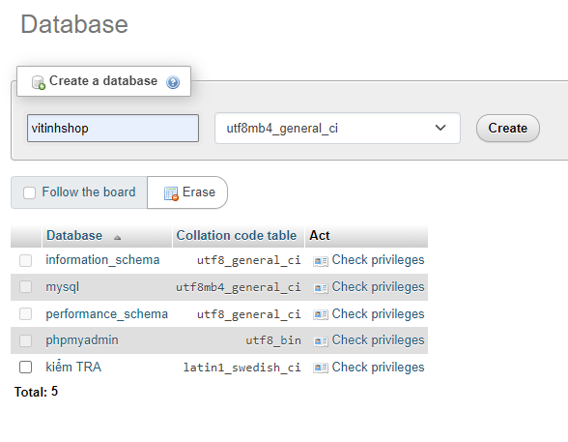

* *Click chọn dòng* ***vitinhshop*** *vừa tạo*

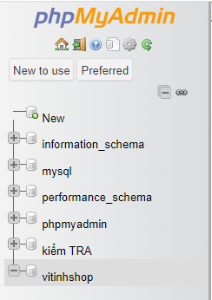

* *Ấn* ***Import*** *xong ấn* ***Browse*** *(như hình dưới)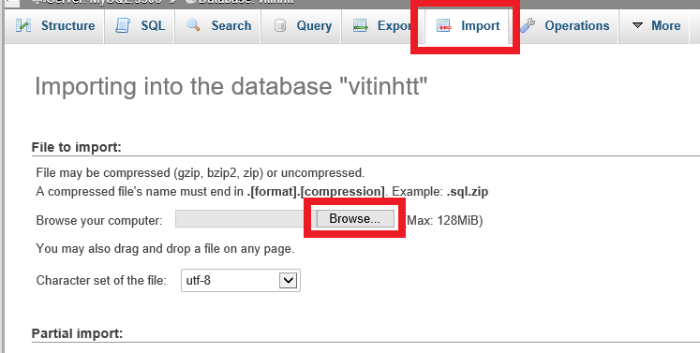*
* *Chọn đường dẫn đến file* ***vitinhshop.sql*** *nằm trong thư mục* ***database*** *(trong bộ cài đặt) và ấn* ***Open***

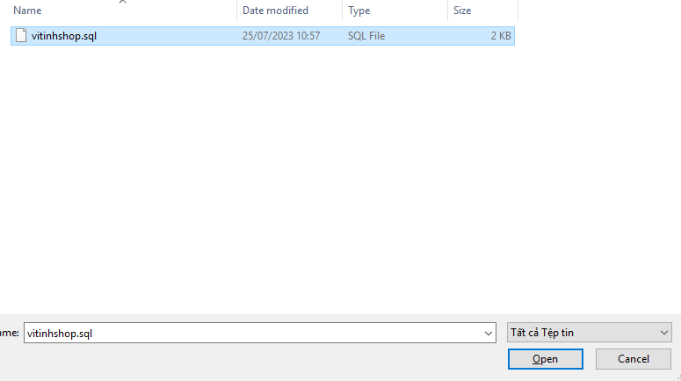

* *Ấn* ***Import***

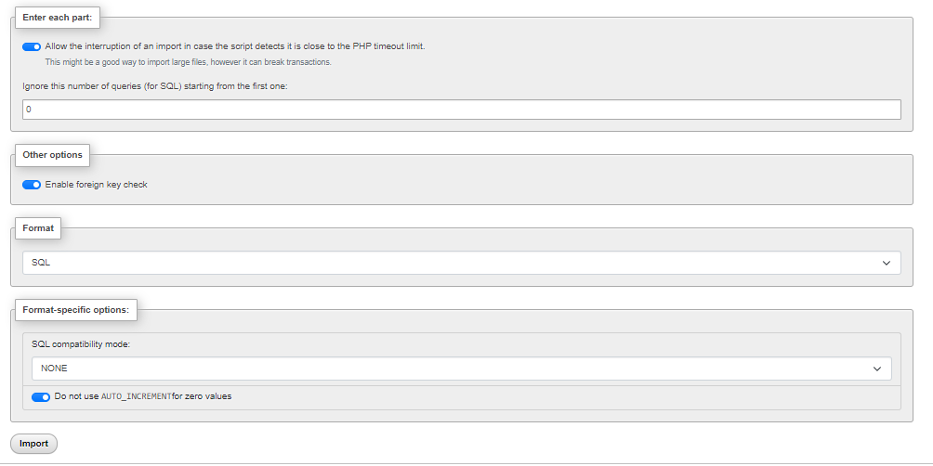

**Bước 3:** Chạy thử website

* *Copy thư mục* ***vitinhshop*** *trong thư mục* ***source code*** *(trong bộ cài đặt) vào thư mục* ***htdocs*** *của phần mềm* ***Xampp*** *(mặc định sau khi cài là C:\xampp\htdocs)  
  được như hình dưới*

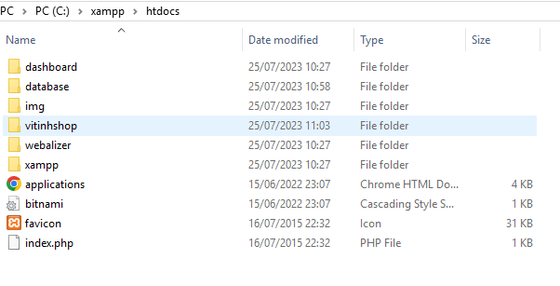

* *Mở trình duyệt và vào đường dẫn:* [*http://localhost/vitinhshop/public/*](http://localhost/vitinhshop/public/)

Thông tin thẻ Atm thanh toán **VNPAY** (dùng để demo chức năng):  
**Ngân hàng**: NCB  
**Số thẻ**: 9704198526191432198  
**Ngày phát hành**: 07/15  
**Tên chủ thẻ**: NGUYEN VAN A  
**OTP**: 123456

Tài khoản nhân viên (người quản lý):  
**Email:** [admin@gmail.com](mailto:admin@gmail.com)  
**Mật khẩu:** Admin123  
(Mật khẩu viết chữ A in hoa như trên)

***\*\*\* Chúc mọi người thành công!!! \*\*\****